Алгебра и начала анализа
10 класс
УМК: Алгебра и начала анализа 10-11 класс, А.Г. Мордкович, Москва 2013
Уровень обучения: базовый
Тема: Обратная функция
Всего часов: 3 ч
По теме: урок № 1
Цель урока:
Образовательная:
- Ввести и закрепить определение обратной функции;
- изучить свойство обратимости функции и научить находить функцию, обратную данной;
Развивающая:
- развивать навыки самоконтроля, предметную речь;
- овладеть понятием обратная функция и усвоить методы нахождения обратной функции;
Воспитательная:
- формировать коммуникативную компетентность.
Задачи урока:
1.Познакомить учащихся с обратимыми функциями и их графиками.
2.Обогатить опыт учащихся в получении новых знаний на основе уже имеющихся теоретических знаний, а также через использование знакомых ситуаций практического характера
Планируемые результаты:
После изучения этой темы учащиеся должны знать:
- Определение обратимой функции;
- построение графика обратимой функции;
- примеры функций из жизни;
- приемы сравнения, обобщения, умение делать выводы;

После изучения этой темы учащиеся должны уметь:

- самостоятельно пополнять и систематизировать свои знания:
- -строить графики обратимых функций:
- -уметь делать выводы.
Техническое обеспечение урока: учебное пособие «Алгебра и начала анализа. 10 класс (базовый уровень)» А.Г. Мордкович. Таблицы числовых функций. Компьютер, проектор, экран.
Дополнительное методическое и дидактическое обеспечение урока:
Методическое пособие для преподавателей «Поурочные планы к учебнику Алгебра и начала анализа 10-11 класс», А.Г. Мордкович, Волгоград 2013
Интернет ресурсы
https:// 1september.ru

Содержание урока:
- Организационный момент
- Контроль остаточных знаний
- Изучение нового материала
- Закрепление
- Итог урока
- Постановка домашнего задания

Ход урока:
- Организационный момент
- Контроль остаточных знаний
1). Повторение и закрепление пройденного материала
1. Ответы на вопросы по домашнему заданию (разбор нерешенных задач).
2. Контроль усвоения материала (самостоятельная работа).
Вариант 1
Проведите исследование функции и постройте ее график:
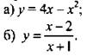
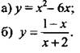

- Изучение нового материала
По аналитическому виду функции для любого значения аргумента легко найти соответствующее значение функции у. Часто возникает обратная задача: известно значение у и необходимо найти значение аргумента x, при котором оно достигается.
Пример 1
Найдем значение аргумента х, если значение функции 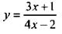 равно: а) 2; б) 7/6; в) 1.
Из аналитического вида функции выразим переменную х и получим: 4xy - 2у = 3x + 1 или х(4у - 3) = 2у + 1, откуда 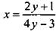. Теперь легко решить задачу:
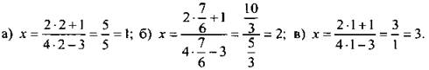
Функцию 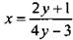 называют обратной по отношению к функции 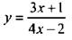. Так как принято аргумент функции обозначать буквой х, а значение функции - буквой у, то обратную функцию записывают в виде 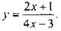
Дадим необходимые для изучения темы понятия.
Определение 1. Функцию у = f(x), х ∈ Х называют обратимой, если любое свое значение она принимает только в одной точке х множества X (другими словами, если разным значениям аргумента соответствуют разные значения функции). В противном случае функцию называют необратимой.

Пример 2
Функция каждое свое значение принимает только в одной точке х и является обратимой (график а). Функция 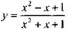 имеет такие значения у (например, у = 2), которые достигаются в двух различных точках x, и является необратимой (график б).
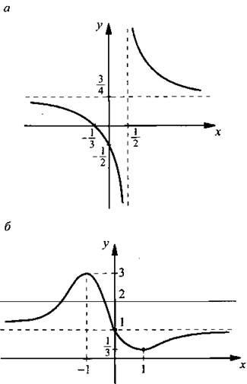

При рассмотрении темы полезна следующая теорема.

Теорема 1. Если функция у = f(х), ∈ монотонна на множестве X, то она обратима.
Пример 3
Вернемся к предыдущему примеру. Функция убывает (монотонна) и обратима на всей области определения. Функция 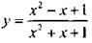 немонотонна и необратима. Однако эта функция возрастает на промежутках (-∞; -1] и [1; +∞) и убывает на отрезке [-1; 1]. Поэтому на таких промежутках функция обратима. Например, функция обратима на отрезке x [-1;1 ].
Определение 2. Пусть у = f(х), х ∈ Х - обратимая функция и E(f) = Y. Поставим в соответствие каждому Y то единственное значение х, при котором f(x) = у (т. е. единственный корень уравнения f(x) = у относительно переменной х). Тогда получим функцию, которая определена на множестве Y (множество X — ее область значений). Эту функцию обозначают х – f-1(y), y ∈ Y и называют обратной по отношению к функции у = f(х), х ∈ X. На рисунке показаны функция у = f(х) и обратная функция x = f-1(y).

Прямая и обратная функции имеют одинаковую монотонность.

Теорема 2. Если функция у = f(х) возрастает (убывает) на множестве X, а У - ее область значений, то обратная функция x = f-1(y) возрастает (убывает) на множестве Y.

Пример 4
Функция убывает на множестве 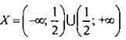 и имеет множество значений 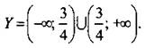 Обратная функция также убывает на множестве 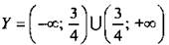 и имеет множество значений 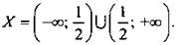 Очевидно, что графики функций и 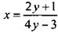 совпадают, так как эти функции приводят к одной и той же зависимости между переменными х и у: 4ху - 3х - 2у - 1 = 0.
Для нас привычно, что аргумент функции обозначают буквой х, значение функции - буквой у. Поэтому обратную функцию будем записывать в виде у = f-1(x) (см. пример 1).

Теорема 3. Графики функции у = f(х) и обратной функции у = f-1 симметричны относительной прямой у = х.
Пример 5
Для функции у = 2х - 4 найдем обратную функцию: у + 4 = 2х, откуда х = 1/2у + 2. Введем переобозначения х ↔ у и запишем обратную функцию в виде у = 1/2х + 2. Таким образом, для функции f(х) = 2х – 4 обратная функция f-1(x) = 1/2х + 2. Построим графики этих функций. Видно, что графики симметричны относительной прямой у = х.

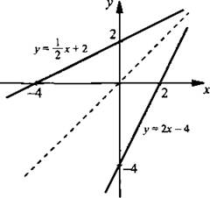

Функция f-1(x) = 1/2х + 2 обратная по отношению к функции f(х) = 2х - 4. Но и функция f(х) = 2х - 4 является обратной по отношению к функции f-1(x) = 1/2х + 2. Поэтому функции f(х) и f-1(х) корректнее называть взаимообратными. При этом выполнены равенства: f-1(f(х)) = х и f(f-1(x) = x.
4. Закрепление
1)Контрольные вопросы:
- 1. Обратимые и необратимые функции.
- 2. Обратимость монотонной функции.
- 3. Определение обратной функции.
- 4. Монотонность прямой и обратной функций.
- 5. Графики прямой и обратной функций.
2) Задание на уроке
§ 3, № 1 (а, б); 2 (в, г); 3 (а, г); 4 (в, г); 5 (а, в).

  - Итог урока
- Что нового вы сегодня узнали на уроке?
- С какими затруднениями столкнулись?
- Сделайте вывод о связи между областью определения и множеством значений обратных функций.

- Постановка домашнего задания
§ 3, № 1 (в, г); 2 (а, б); 3 (б, в); 4 (а, б); 5 (б, г).

